课程设计报告
课程设计  名称 | 数据结构 |  | 学 院 | 计算机 | 指导教师
班 级 | 班内序号 | 学 号 |  | 学生姓名 | 成绩
课  程  设  计  内  容 | 设计要求： 城市之间可通过三种交通工具（汽车、火车和飞机）相连，某旅客于某一时刻向系统提出旅行要求，系统根据该旅客的要求为其设计一条旅行线路并输出；系统能查询当前时刻旅客所处的地点和状态（停留城市/所在交通工具），同时支持多名旅客的切换。  旅行策略有：  最少费用策略：无时间限制，费用最少即可  最少时间策略：无费用限制，时间最少即可  限时最少费用策略：在规定的时间内所需费用最省  选做选取：1，2全选  选做一：某旅客在旅行途中可更改旅行计划，系统应做相应的操作  选做二：用图形绘制地图，并在地图上反映出旅客的旅行过程。  实验目的：了解软件的设计步骤，学会编写readme 以及 log文档，熟悉人机交互界面。要发挥自主学习的能力，充分利用时间，安排好课程设计的时间计划，并在课程设计过程中不断检测自己的计划完成情况。  开发以及试验方法：  版本库：Qt 5.5.0  IDE：Qt Creator 3.4.2  编译器：MinGW 4.9.2 32bit  系统：Windows  通过QT的图形布局，来完成人机交互的图形化界面。程序主体采用C++,，运用了容器等简化操作的方式，算法基本采用使用Dijkstra算法计算最优旅行策略，时间复杂度为O(n²)，空间复杂度O(n)。
学生课程设计报告（附页）
课  程  设  计  成  绩  评  定 | 遵照实践教学大纲并根据以下四方面综合评定成绩：  1、课程设计目的任务明确，选题符合教学要求，份量及难易程度  2、团队分工是否恰当与合理  3、综合运用所学知识，提高分析问题、解决问题及实践动手能力的效果  4、是否认真、独立完成属于自己的课程设计内容，课程设计报告是否思路清晰、文字通顺、书写规范  评语:  成绩:  指导教师签名：  年 月 日

数据结构
课程设计报告

设计题目：旅行模拟系统

课程设计目的
根据已学的C++知识，并学习Qt的相关内容，通过GitHub控制版本，多人协作设计完成课程设计。通过课程设计提高成员的编程能力，协作能力，抽象模型能力，用计算机解决实际问题的能力，同时加深对结构化编程，面向对象的理解。

课程设计要求
成员之间分工合理，协作完成课程设计，设计复杂度较小的算法，自主学习运用Qt和GitHub。明确输入输出数据类型，能按照可预见的增长对数据作出估算，预测可能产生的故障并提示用户错误的发生。实现根据用户输入显示信息，以及制定和图形化展示旅行计划功能，支持中途添加、切换旅客，支持中途改变策略、目的地、途经城市。

具体任务
设计复杂度较小的满足旅客需求的算法，以获得时间最短、或费用最少、或限定时间内费用最少的旅行计划，同时考虑到程序运行过程中添加新的旅客，切换已有旅客时应当将各个旅客信息保存，调用得当。支持旅客旅行途中更改计划，包括更改策略、更改目的地、更改途经城市、策略三下更改截止时间。在运行期间将各个旅客的策略、始发地、目的地、途经城市、始发时间、策略三下截止时间、已用时间、当前运动状态等写入日志。
在图形化界面，利用Qt组件将策略、始发地、目的地、途经城市、始发时间、策略三下截止时间的输入通过复选框，下拉列表，文本框等形式展示。将计算获得的旅行计划详细信息，包括所用时间，预计费用，旅途路线，通过文本框和带滚动条的文本区域展示。根据旅行计划和位置计算函数得到用户当前位置，重复绘制用户当前状态以实现动画效果。

算法设计思想及算法描述

需求分析
见本组需求分析文档。

概要设计
见本组概要设计文档。

详细设计
见本组详细设计文档。

调试分析

操作界面
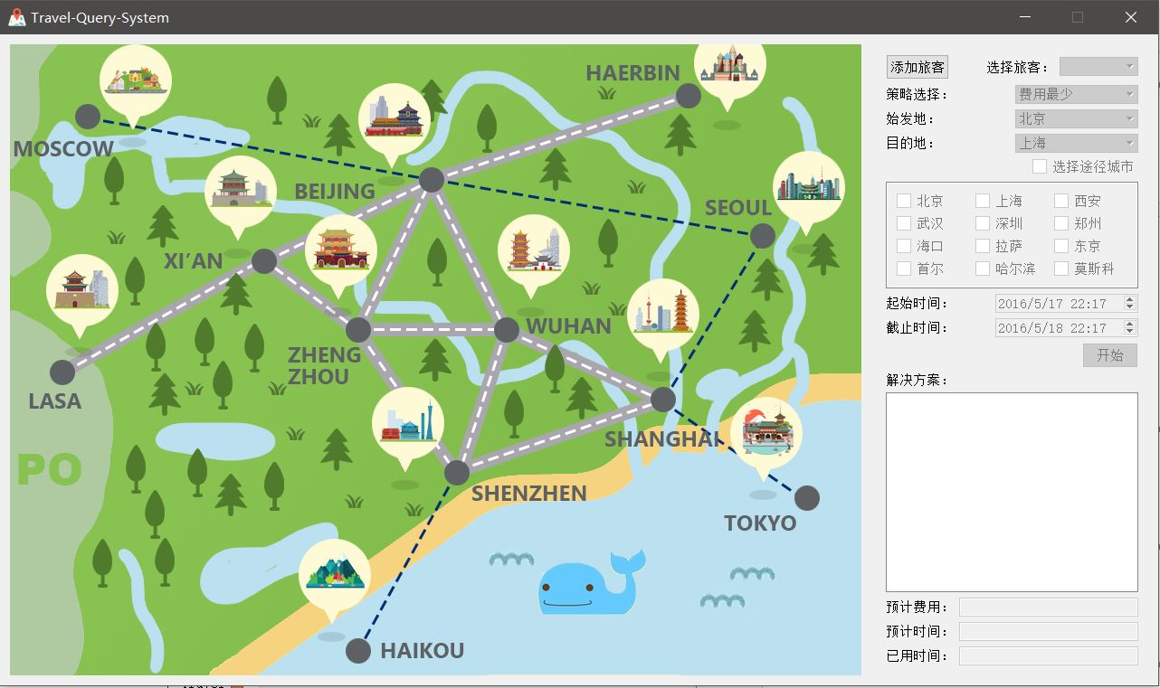

本设计的优点
界面简洁美观
操作逻辑符合用户习惯
算法性能高

本设计的缺点
单界面过于紧凑

本设计的时间性能
策略一、二 无必经城市 O(n²)
策略一、二 有必经城市 O(b^{m}) b为分支系数 m为递归层数 b为局部最优路径数
策略三 O(b^{m}) b为分支系数 m为递归层数 b为所有可能路径

本设计的空间性能
O（bm）

与其他小组的比较
项目完成度更高一些

遇到的问题及思考、解决
问题：ChangePlan动态调整会出现错乱
解决：未将关键变量初始化，同时再次运行算法改变了关键信息
思考：对变量的初始化缺一不可

问题：Widget组件不能正确显示在界面中
解决：通过查询相关内容，制定组件所处窗口解决
思考：在Qt界面中构造组件时，应当制定组件所处的窗口。QWidget和QMainWindow有所区别

问题：代码编写下拉列表不能显示选项
解决：通过GUI的方式添加下拉列表
思考：GUI方便，但是使得代码的结构性变差，不易管理

问题：ScrollArea区域不能加载图片和文字
解决：通过添加Widget，添加Layout的方式解决
思考：ScrollArea添加组件有严格的类型要求，需要通过组件的嵌套解决

问题：动画显示运动状态时图标时而可以成功加载，时而失败
解决：通过重新构建文件的方法解决
思考：Qt程序引用外部资源文件需要将程序QMake即重新构建

问题：前期版本，显示的已用时间会随着程序运行时间的增加不断增加
解决：创建一个新的线程，计时功能在新的线程当中实现
思考：程序执行耗时应当考虑在内，计时功能应当另起炉灶

问题：log.txt日志文件不能正确打开，或者编译通过后程序运行，没有写入的内容
解决：查询QT文件操作的内容，打开方式，路径方式
思考：QT文件输入斜杠与电脑路径斜杠相反，并且有绝对路径和相对路径之分，log日志文件保存在QT 的debug文件夹中

源代码

各源代码文件所实现的功能

序号 | 源代码文件名 | 所实现的功能
1 | attribute.cpp | 路径信息格式的定义
2 | main.cpp | 项目入口
3 | mapwidget.cpp | 地图动态显示组件
4 | schedule.cpp | 时刻表的读取和存储
5 | traveler.cpp | 旅客信息的储存和生产计划的核心算法
6 | widget.cpp | 主窗口操作逻辑

各源代码文件的交互关系图
Main

Widget
Schedule
Traveler
Mapwidget
Attribute

